Slide 13

1) grafo (1) task 4, task 6 e task 7

grafo (2) task 1, task 5, task 6 e task 7

2) grafo (1) -> 27

grafo (2) -> 34

3) grafo(1)-> 4 e grafo(2)-> 3

4) grafo(1) ->2 e grafo(2)-> 1

5) soma de todas as tarefas / pelo caminho minimo

63/27 = 2.33

64/34 = 1.88

Slide 15

1)

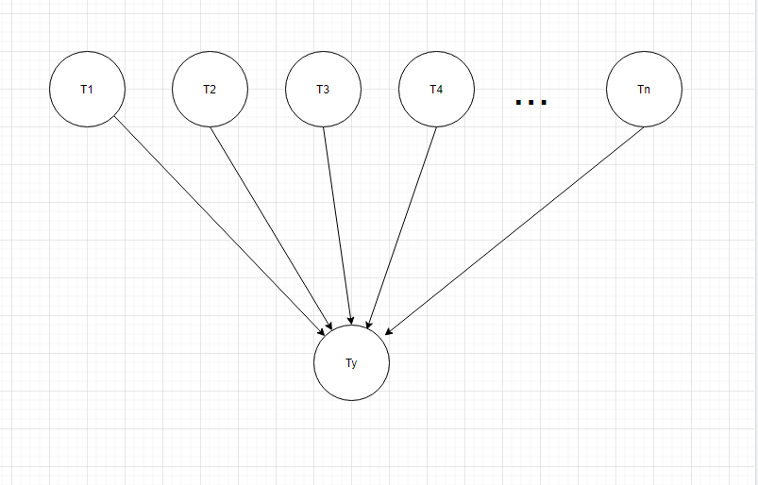

2) Todos os caminhos tem o mesmo tamanho

3) todos os caminhos tem o mesmo tempo

4)

5)